DNEVNA PRIPRAVA ZA PODALJŠANO BIVANJE OPB 2 in del OPB 3
SREDA, 13. 5. 2020

SPROSTITVENA DEJAVNOST

Doma si lahko izdelaš različne poligone in ovire. Potrebuješ le nekaj toaletnega papirja, krede in domišljije.
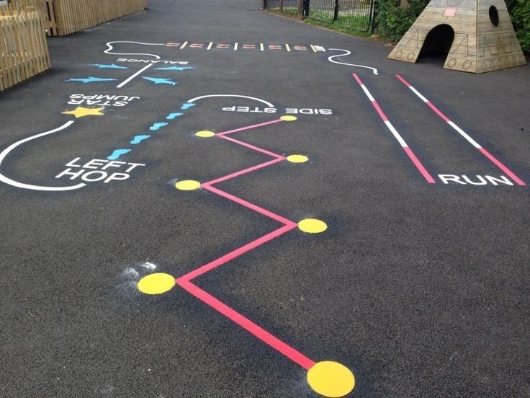
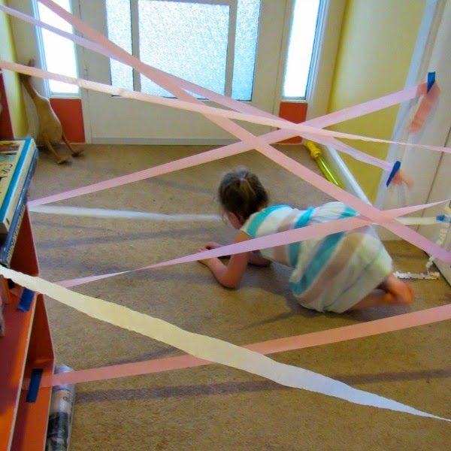
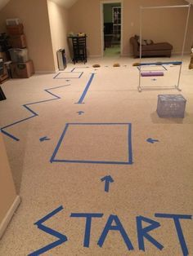
Vir: Pinterest

2. RAZRED in 3. RAZRED
Ker ste danes imeli kulturni dan, vam prilagam Kekčeve pobarvanke.

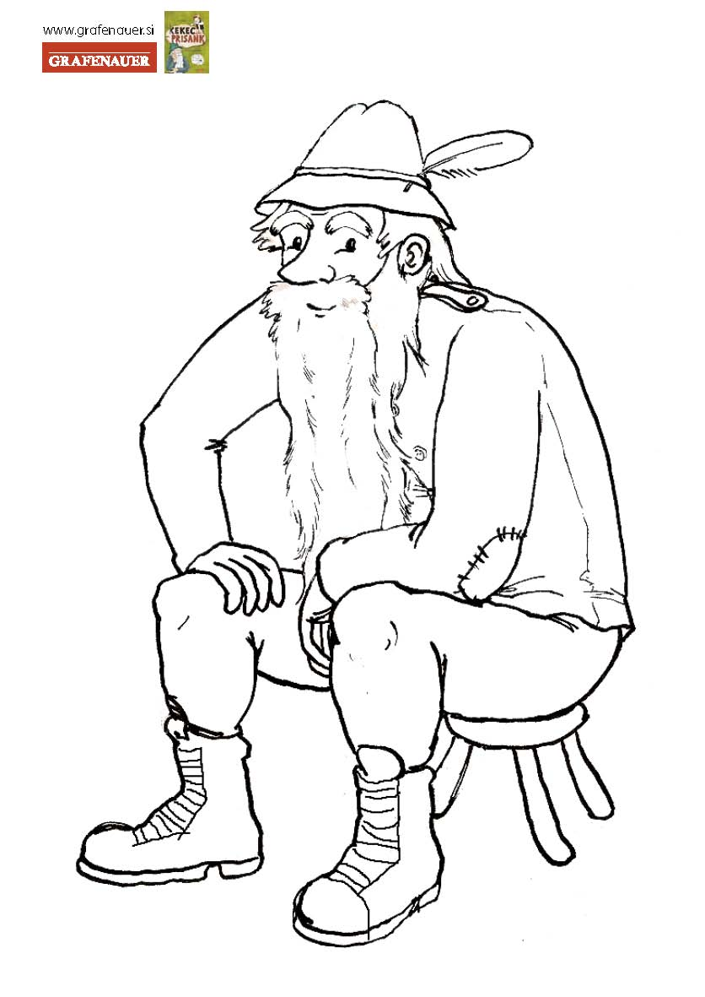

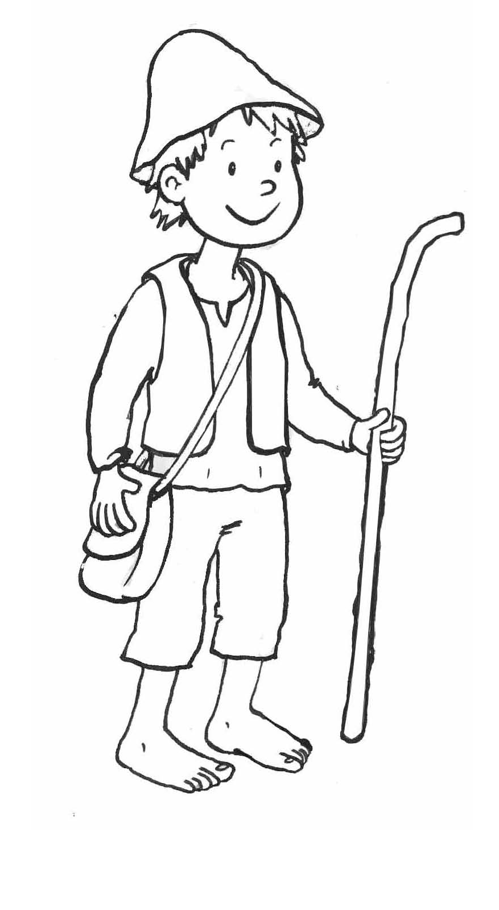

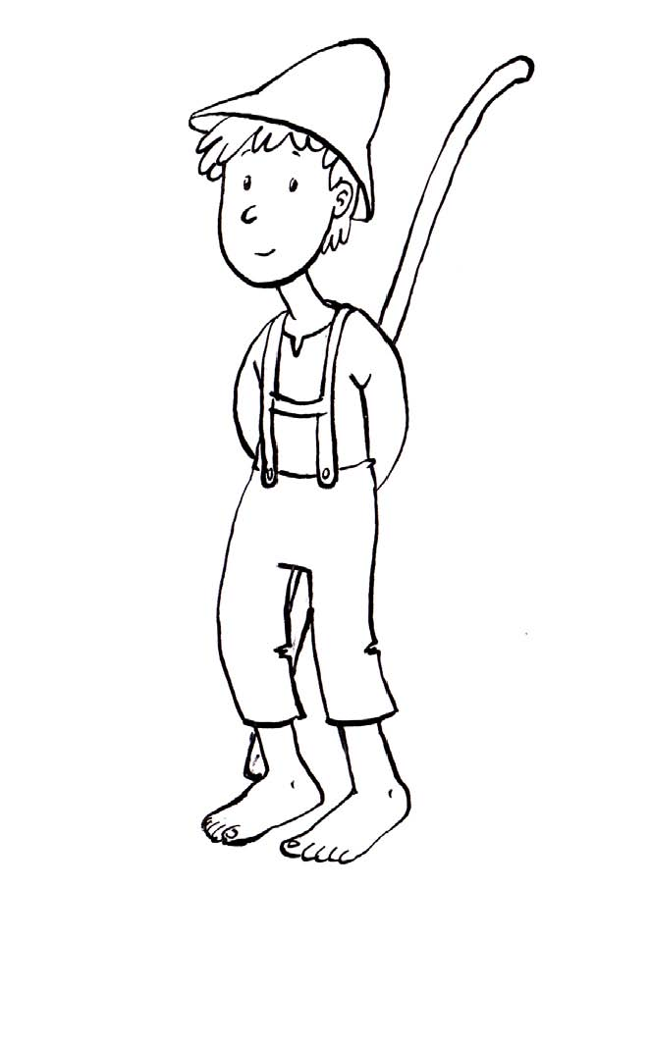

USTVARJALNO PREŽIVLJANJE ČASA
Ti je bila všeč gledališka predstava o Kekcu? Če želiš, se lahko lotiš izdelave Kekčeve koče. Za izdelavo potrebuješ:

škarje,
karton,
lepilo,
zobotrebce.

Klikni tu za ogled izdelave koče: https://www.youtube.com/watch?v=RLfBb0-_bjc

Najprej na karton skiciraj hišo, nato pa dele hiše izreži.
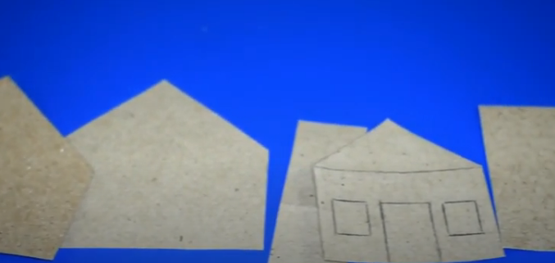

Sledi lepljenje zobotrebcev.
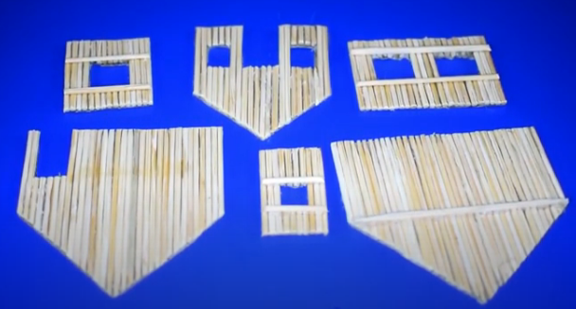

Posamezne dele zalepi skupaj in koča je končana.
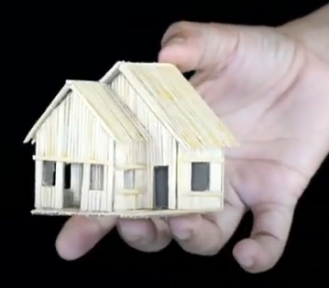

Primer večje koče iz vej.
